«Большие смыслы-2024» — форум организаторов летнего отдыха!

С 15 по 18 ноября 2024 года в ГАУ ДО ВО "УМЦ "АВАНГАРД" при поддержке Министерства образования Воронежской области и ГАНОУ ВО "Региональный центр "ОРИОН" проходил I региональный форум организаторов отдыха и оздоровления детей "Большие смыслы Воронежской области".

Делегацию от Каширского района представляли: ведущий специалист отдела образования Трещелина Е.А и директор Центра детского творчества Кондратьева С.Г.

Форум стал площадкой для обсуждения актуальных вопросов, связанных с организацией детского досуга, воспитанием и развитием детей в летний период. Участники обменялись опытом, поделились успешными практиками и предложили новые идеи для организации оздоровительных лагерей, творческих мастерских и спортивных мероприятий.  
 Специалисты увезли огромный багаж теоретических знаний и практических умений, что позволит провести летнюю кампанию оздоровления детей 2025 года качественно, увлекательно, на хорошем методическом уровне.

Благодарим организаторов за яркие впечатления, практический опыт, новых друзей, живое тематическое общение. 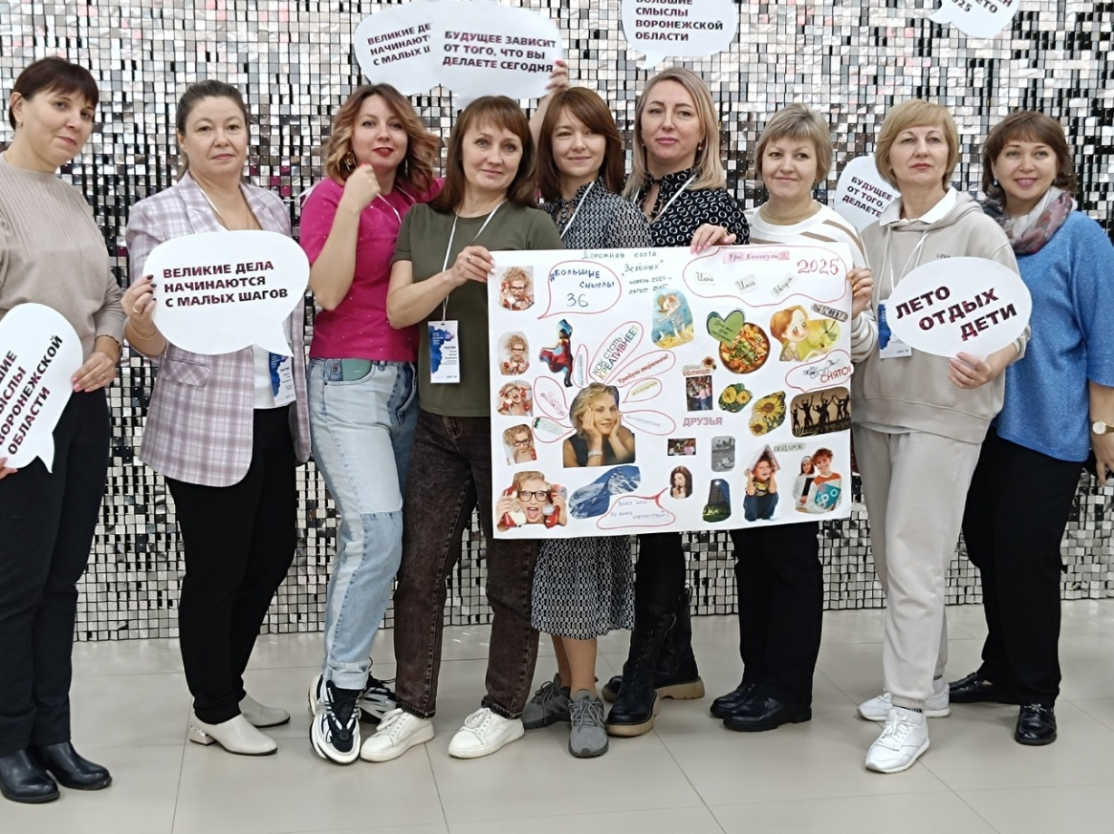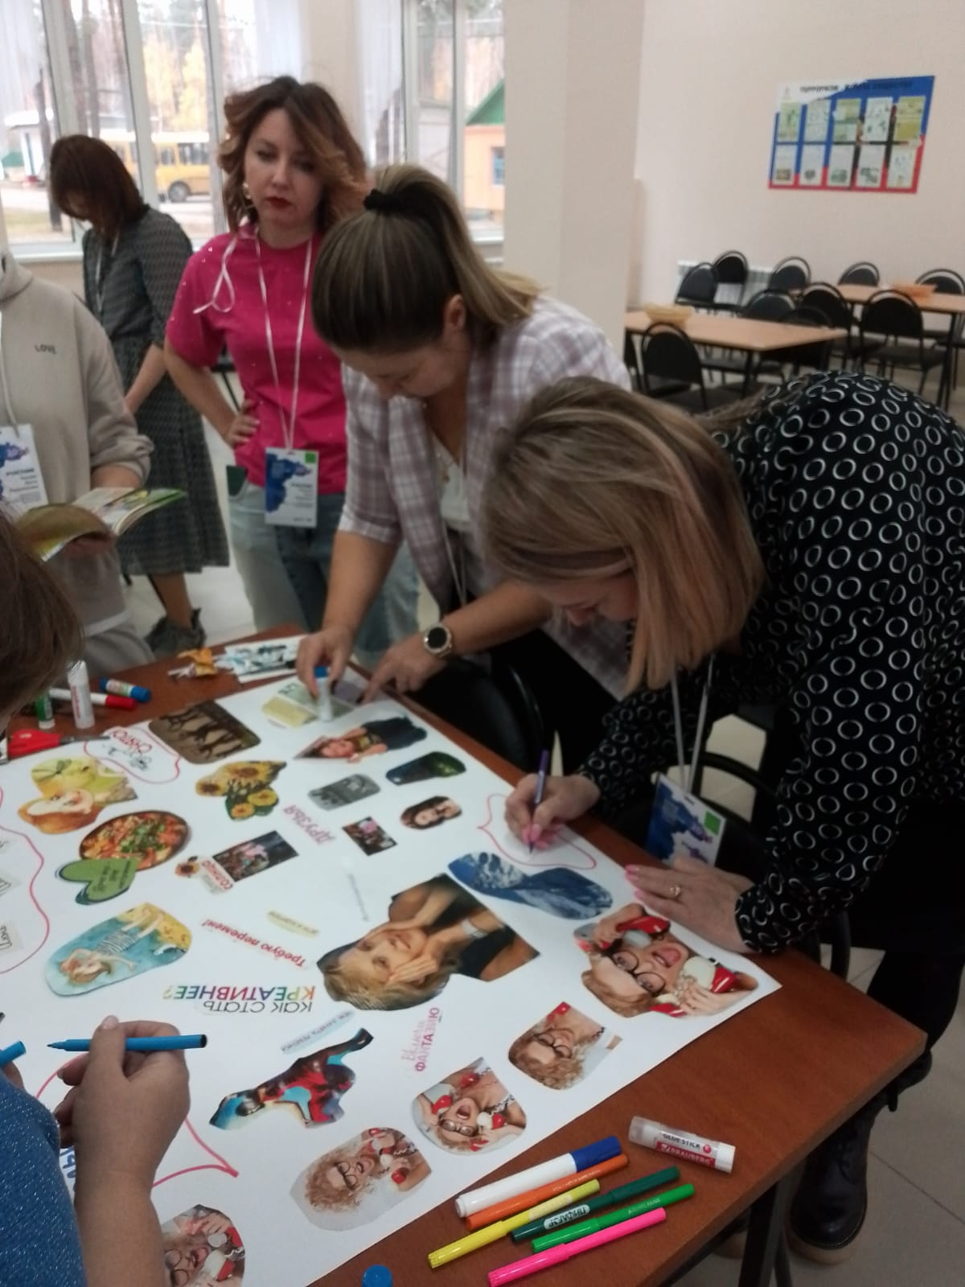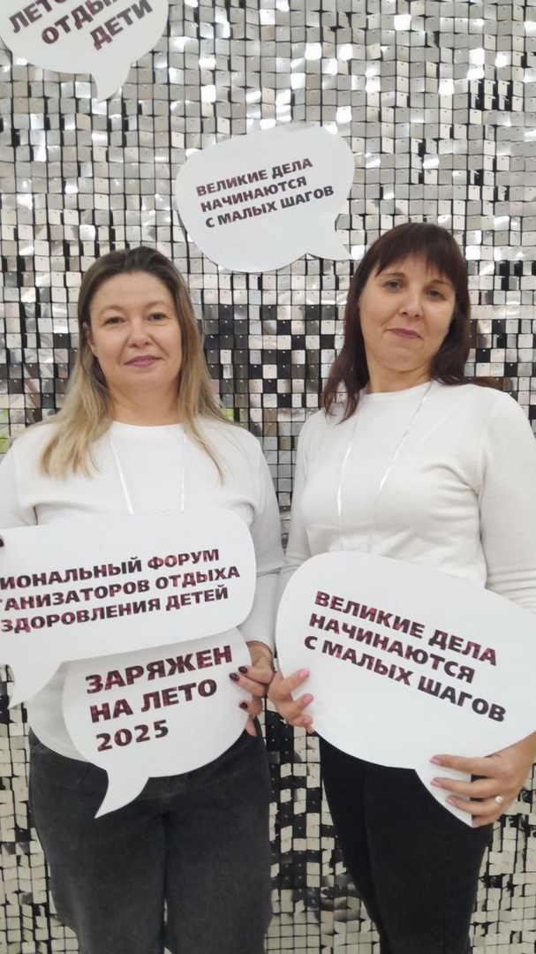

Руководитель отдела образования Т.В. Сапкина